СПВПУ (Колледж №1 им. Н. А. Некрасова)

**Конспект внеклассного занятия по теме:**

**«Дорогою добра»**

**Выполнила:**

Ковальчук Сусанна Валерьевна

**Учитель:**

Борзенкова Ирина Михайловна

**Класс:** 2

**Методист:**

Даниленко Анна Валерьевна

Санкт-Петербург

2012

**Внеклассное занятие по теме «Дорогою добра»**

**Цель:** Обобщить знанияучащихся о понятии «добро» и его значении в жизни человека.

**Задачи**

**Образовательная:**

1. Обобщить знанияучащихся о понятии «добро» и его значении в жизни человека, посредствам содержания всего внеклассного занятия.
2. Познакомить с лексическим значением однокоренных слов слову «добро», посредствам подбора.

**Развивающая:**

1. Способствует развитию мышления за счет решения примеров.
2. Способствует развитию памяти посредствам подбора нужных слов по смыслу в текст.
3. Способствует развитию логики благодаря решению задания с подбором букв к цифрам.

**Воспитательная:**

1. Способствует формированию дружелюбного отношения к окружающим, благодаря содержанию всего внеклассного занятия.

**Методы:** Беседа, рассказ, упражнения.

**Формы проведения занятия:**

1. Фронтальная
2. Парная
3. Хоровая

**Оборудование:** раздаточный материал, ручки, интерактивная доска.

**План внеклассного мероприятия по теме «Прикоснись ко мне добротой»**

1. **Вступительная часть…………………….………….………….(5 мин.)**
2. Приветствие, введение в тему занятия
3. **Основная часть…………………………………………………(35 мин.)**
4. Что такое доброта……………………………………………….(4 мин.)
5. «Добрые слова»………………………………………...……….(8 мин.)
6. Давайте на доброту ответим добротой………………………..(8 мин.)
7. Если добрый ты…………………………………………………(5 мин.)
8. Злой волшебник……………………...………………………….(10 мин.)
9. **Заключительная часть………………………………………...(5 мин.)**
10. Подведение итогов

**Внеклассное занятие по теме «Дорогою добра»**

1. **Вступительная часть.**

**1. Приветствие, введение в тему занятия.**

**С. В.:** Здравствуйте ребята! Меня зовут Сусанна Валерьевна, и сегодня я проведу у вас внеклассное занятие. Но сначала мне бы хотелось рассказать правила нашего занятия. Я очень прошу вас вести себя хорошо, отвечать только по поднятой руке, не кричать с места, слушать внимательно. Приготовьте, пожалуйста, шариковые ручки.

**С. В.:** Я хочу представить вам моего друга и помощника, его зовут Михаил Потапыч. *(педагог демонстрирует игрушку медведя учащимся)*

**С. В.:** Он будет мне помогать и следить за вашим поведением. Он будет ругать вас, если вы будете плохо себя вести.

**С.В.:** Тема нашего сегодняшнего занятия…ой, ребята, я забыла то, о чем хотела с вами поговорить сегодня. Сейчас спрошу у Михаила Потапыча, он должен знать *(педагог шепотом спрашивает у игрушки тему занятия, она отвечает)*

**С.В.:** Ребята, Михаил Потапыч говорит, что ему интересно, насколько вы умеете считать, он зашифровал тему нашего занятия. У вас на партах лежат листики с примерами. Вам сейчас предстоит их решить.

(*Учащиеся выполняют задание. Осуществляется парная форма работы)*

Раздаточный материал:

10 + 5 =__ 20 – 5 =__

9 + 7 =__ 19 – 3 =__

17 + 2 =__ 15 – 4 =__

8 + 8 =__ 20 – 1 =__

7 + 5 =__ 17 – 7 =__

13 + 3 =__

10+10 =__

**С.В.:** Ну, что, ребята, справились с заданием? Теперь посмотрите на доску. На доске табличка, где у каждой цифры своя буква, вам нужно подобрать к каждой цифре букву и расшифровать тему нашего занятия. Тема состоит из двух слов ответы синего цвета - первое слово, красного - второе **(*слайд 1*)** Кто расшифрует тему занятия, тихонько поднимает руку. Пожалуйста, приступайте.

*(Учащиеся расшифровывают, и когда собирается много рук, педагог просит ребят всех вместе назвать тему занятия. Осуществляется парная форма работы)*

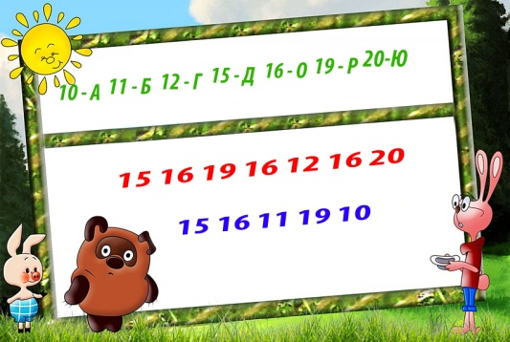*слайд 1*

**С.В.:** Правильно, Ребята, вы все молодцы. Итак, тема нашего занятия «Дорогою добра» ***(слайд 2)***

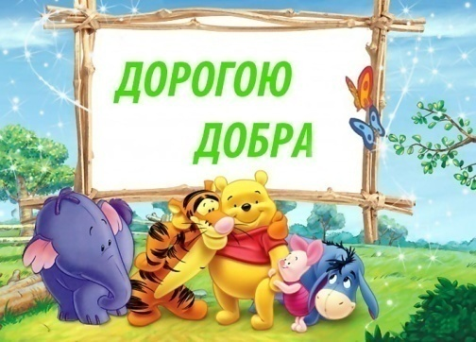*слайд 2*

1. **Основная часть.**
2. **Что такое доброта.**

**С.В.:** Доброта – вещь удивительная. Она сближает людей, как ничто другое, она тот язык, на котором с вами всякий захочет разговаривать. Доброта избавляет нас от одиночества, душевных ран и непрошеных обид. В словаре Сергея Ивановича Ожегова, доктора филологических наук и [профессор](http://ru.wikipedia.org/wiki/%D0%9F%D1%80%D0%BE%D1%84%D0%B5%D1%81%D1%81%D0%BE%D1%80)а, можем прочесть какое определение имеет слово доброта. ***(Слайд 3)*** «Доброта – отзывчивость, душевное расположение к людям, стремление делать добро другим». Вот так ребята, тот кто не обидит Вас, не сделает Вам больно, неприятно, не скажет про Вас плохого и несправедливого слова, поступит в любом случае благородно и по правилам. Это человек, который помогает, понимает и справедлив к другим, тот, кто способен на многое, Но истинно добрым будет тот, кто делает добро от всего сердца, от всей души.

*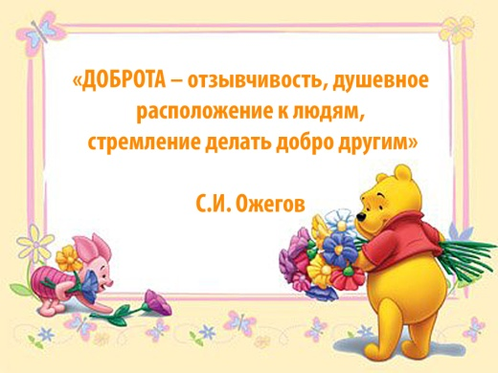слайд 3*

1. **«Добрые слова»**

**С.В.:** Ребята, а вы знаете добрые слова? Посмотрите на доску ***(слайд 4)***Вы видите слово «добро» какие добрые однокоренные слова вы знаете?

*(учащиеся отвечают на вопрос, осуществляется фронтальная форма работы)*

**С.В.:** Ребята, вы молодцы. Назвали много однокоренных слов. Действительно, это...***(слайд 4)*** *(на слайде постепенно появляются однокоренные слова)*

добросовестный добродетельный

добродушный доброжелательный

добропорядочный добронравный

добросердечный

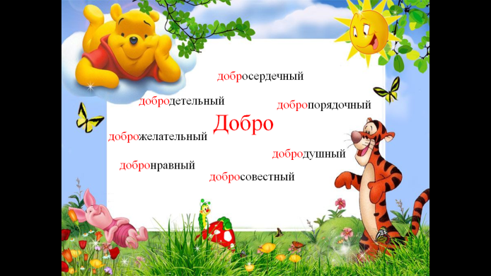

**С.В.:** Ребята, а вы знаете, какого человека мы называем добросовестным? (добродушным, добропорядочным, добросердечным, добродетельным, доброжелательным, добронравным)

*(осуществляется фронтальная форма работы)*

**С.В.:** Молодцы, действительно добросовестный, это… (добродушный, добропорядочный, добронравный, добросердечный, добродетельный, доброжелательный)

*(Педагог разбирает каждое слово с детьми по одному, на доске появляются* ***слайды с 5 по 11****)*

*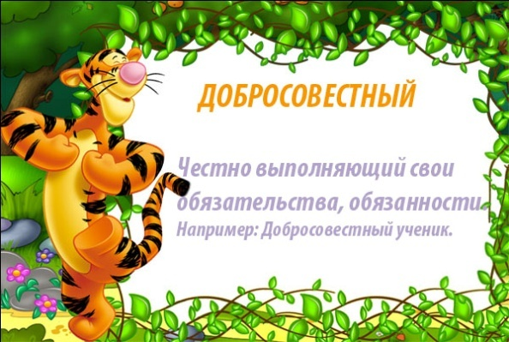слайд 5*

**С.В.:** Вот какие добрые слова и добрые люди нас окружают.

**3. Давайте на доброту ответим добротой.**

**С.В.:** Все дело в том, что путь к доброте нелегкий. Это долгий путь, на котором человека ожидают взлеты и падения, спуски и подъемы. Поэтому человек должен чаще останавливаться и размышлять о своих поступках, чтобы не получилось так, что вместо добра он сделает зло.

**С.В.:** Ой, мишка о чем-то хочет меня спросить.

(педагог подходит к игрушке, разговаривает с ней шепотом)

**С.В.:** Ребята, Михаил Потапыч попросил меня узнать, а какие добрые, вежливые слова вы знаете. Сейчас я буду читать вам стихотворение, а вы хором будете говорить вежливые слова, только не выкрикивайте раньше времени.

Итак, начнем..

1. Слово это словно ключик,

Золотой и сказочный,

Словно самый светлый лучик,

Звать его… *(Пожалуйста)*

1. Если бабушка с утра  
   Пирожок тебе дала,

Станет бабушка счастливой  
Если скажешь ей… *(Спасибо)*

1. Каждый скажет на прощанье,  
   Уходя, всем… *(До свиданья)*
2. Если вы на именины  
   Друга Петю пригласили,  
   Он принес цветок красивый –   
   Скажем мы ему… *(Спасибо)*
3. Если ты сломал игрушку  
   Друга или вдруг подружки,

Ты свою им предложи  
И скажи им… *(Извини)*

1. Если друг чихнуть готов,  
   Вспомни фразу… *(Будь здоров)*
2. Придумано кем-то просто и мудро

При встрече здороваться… *(Доброе утро)*

1. Растает даже ледяная глыба от слова теплого…*(Спасибо)*
2. Зеленеет даже пень, когда услышит…*(Добрый день)*
3. И во Франции и в Дании на прощание говорят…*(До свидания)*
4. **Если добрый ты…**

**С.В.:** Какие вы все молодцы! Добрые, вежливые ребята! Я и Михаил Потапыч очень довольны вашими ответами. Что? Что? Вы говорите Михаил Потапыч?

*(Педагог подходит к игрушке и шепотом разговаривает с ней)*

**С.В.:** Ребята! Михаил Потапыч так доволен вашими ответами, что он решил сделать вам подарок. Назовите самого доброго мультипликационного героя, который все прощал мышам и учил их доброте?

*(Учащиеся отвечают на вопрос осуществляется хоровая форма работы)*

**С.В.:** Да, ребята, это конечно же Кот Леопольд. И сейчас мы послушаем его добрую песенку.

*(Педагог включает фрагмент мультика «Кот Леопольд», содержащий песню «Если добрый ты»)****(слайд 12, видио)***

**С.В.:** Какой замечательный подарок сделал нам Михаил Потапыч

1. **Злой волшебник.**

**С.В.:** Ой, а где же он? Ребята, вы не видели Михаила Потапыча? А что это?

*(Педагог берет письмо, зачитывает его вслух)*

**С.В.:** Ребята, это злой волшебник ***(слайд 13)***, он похитил нашего Михаила Потапыча.

«Я похитил добрые слова из текста и если ваши ребята такие умные, добрые, пусть найдут похищенные слова, и тогда я верну вам вашего Михаила Потапыча»

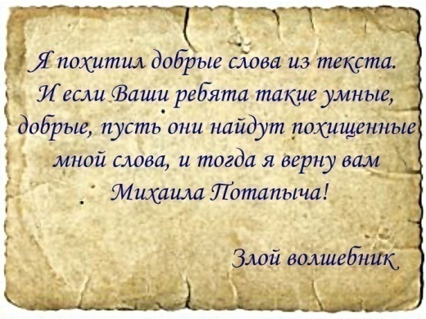*слайд 13*

**С.В.:** Ребята, поможем Михаилу Потапычу? Я сейчас вам раздам текст, а вы должны по смыслу вставить добрые слова.

*(Учащиеся выполняют задание, осуществляется парная форма работы)*

Раздаточный материал:

Мама протянула Пете конфету. Сын схватил сладость и радостно начал жевать.  
А ты разве не забыл сказать *_________(спасибо)*? - удивилась мама.  
-А зачем это говорить?  
-Это слова вежливости, без них наша речь будет грубой и некрасивой. Например, когда мы встречаем кого-то, мы говорим слово_________ *(здравствуйте)*. Говоря это, мы показываем человеку, что рады его видеть. И желаем ему здравия, то есть здоровья. Чтобы человек понял, что мы хотим видеть его снова, на прощание мы должны сказать __________*(До свидания),* чтобы кого-то поблагодарить, мы должны сказать___________ *(спасибо)*. Когда просим прощения, мы говорим ________*(извините)* или___________ *(простите)* - и эти слова помогают нам избежать неприятностей. Когда видим обедающих людей, говорим_______________ *(приятного аппетита)*, и в следующий раз нам ответят тем же. Понимаешь, зачем нужны слова вежливости?  
Малыш кивнул головой.  
-И что теперь нужно сказать?  
-_________. *(Спасибо)*

**С.В.:** Ну что, ребята, давайте проверять. Будем читать текст, предложение за предложением, итак, начинаем.

*(Учащиеся выполняют задание, осуществляется фронтальная форма работы)*

1. **Заключительная часть.**
2. **Подведение итогов занятия.**

**С.В.:** Молодцы, все сделали правильно. А вот и наш Михаил Потапыч. Он что-то хочет нам сказать ***(слайд 14, аудио)***

**М.П.:** Спасибо вам, ребята. Вы меня спасли от злого волшебника, вы действительно добрые, отзывчивые ребята. И сейчас Сусанна Валерьевна в награду прочтет вам один рассказ, а вы слушайте внимательно.

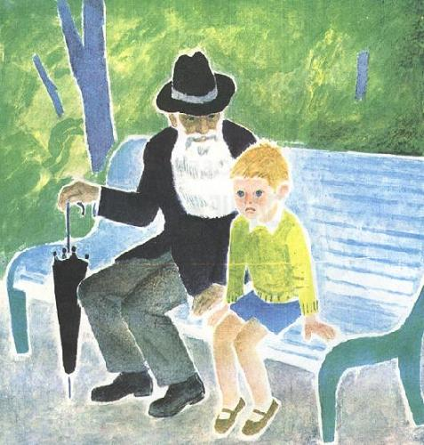*слайд 15*

**С.В.: *(слайд 15)*** Маленький старичок с длинной седой бородой сидел на скамейке и зонтиком чертил что-то на песке.  
— Подвиньтесь,— сказал ему Павлик и присел на край.  
Старик подвинулся и, взглянув на красное, сердитое лицо мальчика, сказал:  
— С тобой что-то случилось?  
— Ну и ладно! А вам-то что? — покосился на него Павлик.  
— Мне ничего. А вот ты сейчас кричал, плакал, ссорился с кем-то...  
— Ещё бы! — сердито буркнул мальчик.— Я скоро совсем убегу из дому.  
— Убежишь?  
— Убегу! Из-за одной Ленки убегу.— Павлик сжал кулаки.— Я ей сейчас чуть не поддал хорошенько! Ни одной краски не даёт! А у самой сколько!  
— Не даёт? Ну из-за этого убегать не стоит.  
— Не только из-за этого. Бабушка за одну морковку из кухни меня прогнала... прямо тряпкой, тряпкой... Павлик засопел от обиды.  
— Пустяки! — сказал старик.— Один поругает, другой пожалеет.  
— Никто меня не жалеет!—крикнул Павлик.— Брат на лодке едет кататься, а меня не берёт. Я ему говорю: «Возьми лучше, всё равно я от тебя не отстану, вёсла утащу, сам в лодку залезу!»  
Павлик стукнул кулаком по скамейке. И вдруг замолчал.  
— Что же, не берёт тебя брат?  
— А почему вы всё спрашиваете?  
Старик разгладил длинную бороду.  
— Я хочу тебе помочь. Есть такое волшебное слово...  
Павлик раскрыл рот.

— Я скажу тебе это слово. Но помни: говорить его надо тихим голосом, глядя прямо в глаза тому, с кем говоришь.  
Помни — тихим голосом, глядя прямо в глаза...  
— А какое слово?  
Старик наклонился к самому уху мальчика. Мягкая борода его коснулась Павликовой щеки. Он прошептал что-то и громко добавил:  
Это волшебное слово. Но не забудь, как нужно говорить его.  
— Я попробую,— усмехнулся Павлик,— я сейчас же попробую.— Он вскочил и побежал домой.  
Лена сидела за столом и рисовала. Краски — зелёные, синие, красные — лежали перед ней. Увидев Павлика, она сейчас же сгребла их в кучу и накрыла рукой.  
«Обманул старик! — с досадой подумал мальчик.— Разве такая поймёт волшебное слово!..»***(слайд 16)***

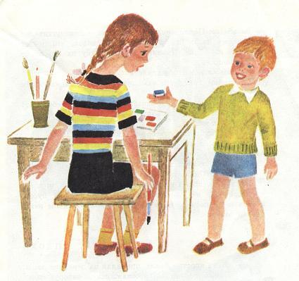*слайд 16*

Павлик боком подошёл к сестре и потянул её за рукав. Сестра оглянулась.  
Тогда, глядя ей в глаза, тихим голосом мальчик сказал:  
- Лена, дай мне одну краску... пожалуйста...  
Лена широко раскрыла глаза. Пальцы её разжались, и, снимая руку со стола, она смущённо пробормотала:

- Какую тебе?  
- Мне синюю,— робко сказал Павлик.  
Он взял краску, подержал её в руках, походил с нею по комнате и отдал сестре. Ему не нужна была краска. Он думал теперь только о волшебном слове.  
«Пойду к бабушке. Прогонит она меня или нет?»  
Павлик отворил дверь в кухню. Старушка снимала с противня горячие пирожки.  
Внук подбежал к ней, обеими руками повернул к себе красное морщинистое лицо, заглянул в глаза и прошептал:  
- Дай мне кусочек пирожка... пожалуйста.  
Бабушка выпрямилась.

Волшебное слово так и засияло в каждой морщинке, в глазах, в улыбке...  
— Горяченького... горяченького захотел, голубчик мой! — приговаривала она, выбирая самый лучший, румяный пирожок.  
Павлик подпрыгнул от радости и расцеловал её в обе щеки.  
«Волшебник! Волшебник!» — повторял он про себя, вспоминая старика.

За обедом Павлик сидел притихший и прислушивался к каждому слову брата. Когда брат сказал, что поедет кататься на лодке, Павлик положил руку на его плечо и тихо попросил:  
Возьми меня, пожалуйста.  
За столом сразу все замолчали. Брат поднял брови и усмехнулся.  
Возьми его,— вдруг сказала сестра.— Что тебе стоит!  
— Ну, отчего же не взять?— улыбнулась бабушка.— конечно, возьми.  
Пожалуйста,— повторил Павлик.  
Брат громко засмеялся, потрепал мальчика по плечу, взъерошил ему волосы:  
— Эх ты, путешественник! Ну ладно, собирайся!  
«Помогло! Опять помогло!»  
Павлик выскочил из-за стола и побежал на улицу. Но в сквере уже не было старика. Скамейка была пуста, и только на песке остались начерченные зонтиком непонятные знаки.

**С.В.:** Ребята! Никогда не забывайте этого волшебного слова! И о вас будут говорить, что вы добрый человек.

**С.В.:** Спасибо вам огромное, ребята, за занятие, вы все были очень активны, давайте поблагодарим и скажем «Спасибо» нашему другу Михаилу Потапычу за помощь. (*Учащиеся хором говорят «Спасибо»)*

**С.В.:** Мне было очень приятно с вами работать. Делитесь своей добротой!***(слайд 17****)* До свидания!»

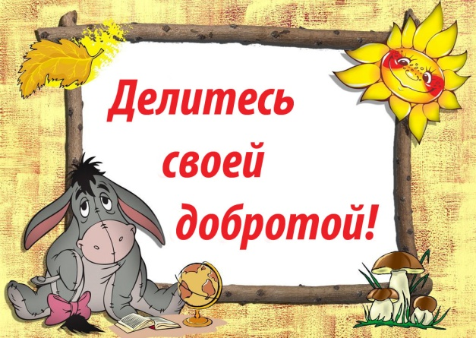*слайд 17*